A vida secreta das árvores
As árvores se importam com a beleza? Não sei, mas existe um bom motivo para buscarem a aparência ideal: estabilidade. As grandes copas das árvores adultas ficam expostas a ventanias, tempestades e nevascas. A árvore precisa amortecer o impacto dessas forças e conduzi-las através do tronco até as raízes, que devem conter a maior parte da energia para impedir que a árvore tombe. Para isso, a raiz se agarra ao solo e às pedras.
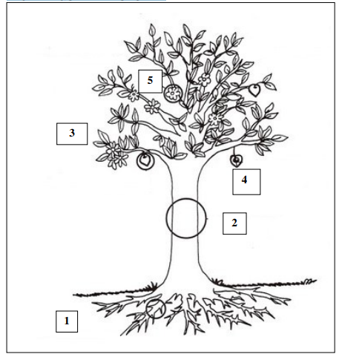
Questão 1
Veja a figura e responda

As partes das plantas indicadas pelos números são:
(a) 1- raiz 2- caule 3- folha 4- fruto 5- flor
(b) 1- folha 2- fruto 3- raiz 4- caule 5-flor
(c) 1- flor 2- fruto 3- caule 4- flor 5- raiz
(d) 1- caule 2- raiz 3- flor 4- fruto 5- caule

Questão 2
Escreva a função (para que serve) cada uma das partes da planta.

Partes da planta | Função
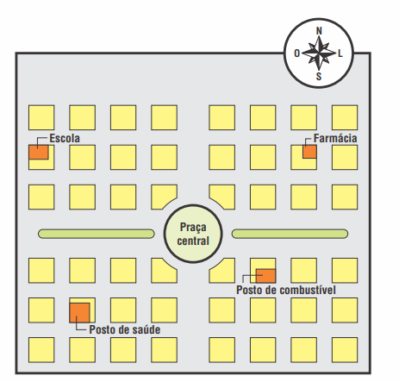
Questão 3
Mário foi plantar árvores na praça central. Depois, orientando-se por esse mapa, caminhou 4 quadras na direção oeste e, depois, 2 quadras na direção norte.
Diante do exposto acima, aonde Mário parou:
(A) Posto de saúde
(B) Farmácia
(C) Posto de gasolina
(D) Escola

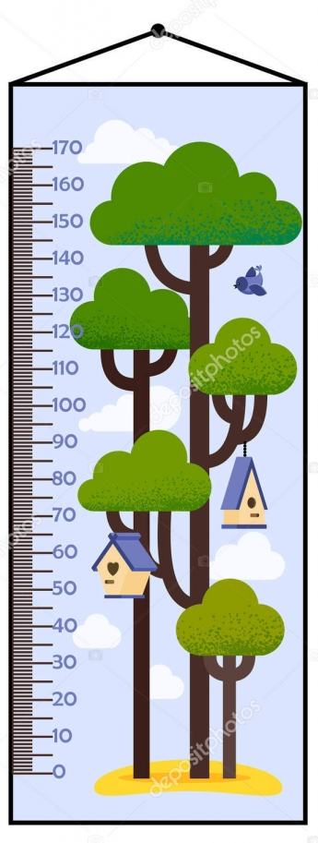
Questão 4
Escreva um nome para cada árvore da imagem ao lado. Depois, preencha a tabela a seguir com a altura aproximada de cada uma delas.

Árvore | Altura aproximada

Questão 5
Recolha uma folha de árvore ou arbusto caída no chão.
Observe atentamente todas as suas partes.
Depois, coloque a folha sob o papel sulfite e passe o giz de cera de modo que as nervuras e texturas da folha apareçam no papel. Use as folhas com a parte com relevos virada para cima.
Identifique o seu trabalho, assinando-o no canto direito inferior. Ele será exposto nos murais da Escola.

